|  |
| --- |
| projeto gfv  Software Design & TX |
| Gfv Corporation Felipe Bernardes  Felipe Santos Pinheiro  Gabriel Girami  Gustavo Vinhola  Rafael Chaves  Victor Fanfoni |



## Sumário

### **Página 3 – Destinada à explicação do projeto**

### **Página 4 – Destinada ao detalhamento do nosso projeto até a Sprint quatro**

### **Página 5 – Destinada aos Casos de Uso**

### **Página 21 – Destinada ao Diagrama de Atividades**

### **Página 23 – Destinada ao Backlog do Produto**

## Explicação do Projeto

O nosso objetivo como grupo é criar um registro prévio com informações do cliente (seu cadastro, CPF, telefone) e seu carro utilizando atributos (placa, peso, tamanho, CNH), que estarão guardadas em duas entidades, cuja primeira será chamada de cliente, e a segunda de cadastro_cliente.

Os tipos de modais serão calculados e armazenados em uma entidade chamada calcular_modal, que estarão atrelados a um programa no Java que fará esse cálculo com um método que verifica se cada informação (peso do carro, quantidade de eixos, etc.) adequa ao tipo de modal pesado e calculando, garantindo uma assertividade melhor para o tipo de modal em determinada situação, já que as informações de identificação já vão estar no sistema, basta acessá-las. A inteligência artificial irá fazer a conversação com o cliente, pedindo uma espécie de cadastro, a fim de localizar todas as especificações do carro e fazer algumas perguntas.

Todas as informações que a nossa inteligência artificial pegar, estará em outra entidade chamada solicitar_dados.

Na classe Java de decisão de modal, estará vários atributos, como por exemplo o tipo de carroceria do veículo do cliente, a distância que será calculada em outro sistema, o peso do veículo com a carga, possíveis modificações que o usuário fez, e o modal guardando a decisão final, algumas dessas informações vão ser extraídas da conversa automática com o cliente, porém outras informações vão ser inseridas do cadastro inicial no nosso sistema.

##### Por fim, teremos uma entidade reservada para a geração de protocolo, e outra para envio de todas as informações que foram

##### armazenadas e puxadas pelas outras entidades do banco de dados.

## O que teremos até a Sprint 4

Até a sprint 4, teremos em mão um sistema automático de atendimento para decisão de escolha do modal, que perguntará se ele deseja acionar o serviço. Caso ele responda sim, irá começar o processo de escolha do modal. Primeiro perguntará qual o tipo de carroceria do veículo do usuário, se ele responder de maneira errada, a nossa inteligência artificial pedirá a informação novamente até poder prosseguir. Pegará também as possíveis modificações que o usuário possa ter feito em seu carro, a quantidade de eixos e o peso do veículo com a carga (não precisa ser um peso exato).

Além disso, teremos um programa em banco de dados que vai armazenar todas as informações solicitadas anteriormente, separadas em entidades, atributos com comentários em todos eles, e relacionamentos. Junto disso, um programa em Java, que terá a função de pegar todas essas informações, e baseadas em um cálculo prévio, devolverá o resultado do tipo de modal e enviará o resultado para a Porto.

Queremos chegar com um programa automático que pede o serviço ao cliente,

## Modelagem dos Casos de Uso

**Documentação do modelo de casos de uso (documentação de visão)**

Nesse sistema de atendimento automatizado, identificamos os seguintes atores:

***-Desenvolvedor Java:*** Indivíduo que calculará a decisão do modal, porém, no todo, irá fazer um diagrama de classes, possuindo todas as classes necessárias para o sistema, adicionando atributos, construtores e métodos, e usando a Programação Orientada a Objetos para devolver o tipo de guincho adequado

***-Desenvolvedor de outras áreas:*** Indivíduo que herdará o Desenvolvedor Java caso o mesmo se ausente por motivos de doença, eventos muito importantes, etc.

.

**Diagrama de Caso de uso 1: Decidir Modal**

**Descrição da situação:**

O estudo de caso é sobre um sistema que visa efetuar um método diferente para ser mais assertivo na escolha do guincho baseada na situação do usuário, usando tecnologia.

**Após o levantamento de requisitos iniciais do sistema, os analistas chegaram a seguinte lista de requisitos funcionais:**

**R1:** O desenvolvedor Java deve fazer o programa para verificar se o tipo de carroceria do usuário se adequa ao guincho pesado

**R2:** O desenvolvedor Java deve fazer o programa para verificar se existem modificações que o usuário fez que possam auxiliar na decisão

**R3:** O desenvolvedor Java deve fazer o programa para verificar se a distância necessária é adequada ao guincho pesado

**R4:** O desenvolvedorJava deve fazer o programa para verificar se o peso do veículo com carga se adequa ao guincho pesado

**R5:** O desenvolvedor deve criar um programa para pegar todos os resultados anteriores e com isso, verificar se o guincho é pesado

**R6:** O desenvolvedor Java deve retornar essa informação para o sistema

**Regras de negócio:**

RN01 – O programa só deverá funcionar caso o usuário já estiver colocado as informações anteriormente

RN02 – Se não existir modificações, devolver como nulo

RN03 – A distância será puxada usando outro sistema, já previsto em Requisitos Não Funcionais

RN04 – O tipo de guincho poderá ter dois tipos: pesado ou não-pesado

RN05 – Definir tipo de guincho como pesado se ao menos 2 valores necessitarem de guincho pesado

RN06 – O retorno do guincho deve ser feito ao final do programa

**Verificar se o tipo de carroceria se adequa ao guincho pesado – CSUO1**

**Sumário:** Um programa que definirá um dos parâmetros essenciais para decidir o tipo de guincho

**Ator Primário:** Desenvolvedor Java.

**Atores Secundários:** Desenvolvedor das outras áreas.

**Precondições:** O usuário está reconhecido com suas informações pelo sistema, deve ter acionado o sistema de guincho e colocado a informação do tipo da carroceria

**Fluxo Principal:**

1. O programa irá puxar a informação que o usuário colocou

2. Essa informação cairá em um laço de repetição onde terá uma lista de reconhecimento

3. O programa irá verificar se o tipo de carroceria é equivalente ao da nossa lista

4. Ele irá retornar a adequação ao guincho pesado

**Fluxo Alternativo:** *Não compatível com a lista*

a) Ele irá retornar uma mensagem dizendo que não é adequado ao guincho pesado e sairá do código

**Fluxo de exceção:** *Violação da Regra de Negócio 1: não ter enviado as informações*

1. Se o usuário não tiver enviado as informações, o sistema vai devolver a informação como nulo, previsto na Regra de Negócio 2, e vai emitir uma mensagem dizendo que não poderá ser concluído a decisão do modal

**Pós-condições:** O programa irá automaticamente ir para a próxima verificação

**Regra de Negócio:** RN01, RN02

**Verificar se existem modificações compatíveis com o modal pesado – CSUO2**

**Sumário:** Um programa que pegará todas as modificações, e automaticamente, devolver um parâmetro que será necessário para decidir se o guincho é pesado

**Ator Primário:** Desenvolvedor Java.

**Atores Secundários:** Desenvolvedor das outras áreas.

**Precondições:** O programa já deve ter verificado o tipo de carroceria

**Fluxo Principal:**

1. O programa irá puxar todas as informações que o usuário colocou

2. O programa colocará em uma lista

3. O programa vai verificar, elemento por elemento, quais deles que possam alterar as modificações

4. Se existir ao menos duas modificações, devolver que nesse quesito, está aprovado o uso de guincho pesado

**Fluxo Alternativo:**

1. *Não compatível com a lista (Passo 3)*: Ele irá retornar uma mensagem dizendo que não é adequado ao guincho pesado e sairá do código.
2. Não ter modificações (Passo 1): O programa automaticamente irá devolver que não será preciso o guincho pesado nesse quesito
3. Tiver uma modificação só (Passo 4): O programa irá devolver que não será preciso o guincho pesado nessa situação

**Fluxo de exceção:** *Violação da Regra de Negócio 1: não ter enviado as informações*

1. Se o usuário não tiver enviado as informações, o sistema vai devolver a informação como nulo, previsto na Regra de Negócio 2, e vai emitir uma mensagem dizendo que não poderá ser concluído a decisão do modal

**Pós-condições:** O programa irá automaticamente ir para a próxima verificação

**Regra de Negócio:** RN01, RN02

**Verificar se a distância é compatível com o modal pesado – CSUO3**

**Sumário:** Um programa que verifica a distância e devolve sua compatibilidade com a decisão

**Ator Primário:** Desenvolvedor Java.

**Atores Secundários:** Desenvolvedor das outras áreas.

**Precondições:** A distância deve ter sido calculada por outro sistema

**Fluxo Principal:**

1. O programa irá pegar a distância do outro sistema

2. O programa irá comparar com a distância média necessária de um guincho pesado

3. Se for na média ou acima, irá devolver que precisa de um guincho pesado

**Fluxo Alternativo:**

1. *Abaixo da média (Passo 3)*: Ele irá retornar uma mensagem dizendo que não é adequado ao guincho pesado e sairá do código.

**Fluxo de exceção:** *Erro no cálculo da distância*

1. Se a distância não tiver sido calculada, o sistema vai devolver a informação como nulo, previsto na Regra de Negócio 2, e vai emitir uma mensagem dizendo que não poderá ser concluído a decisão do modal

**Pós-condições:** O programa irá automaticamente ir para a próxima verificação

**Regra de Negócio:** RN03

**Verificar se o peso do veículo com carga é adequado – CSUO4**

**Sumário:** Um programa que verifica o peso do veículo com carga e devolve sua compatibilidade com a decisão

**Ator Primário:** Desenvolvedor Java.

**Atores Secundários:** Desenvolvedor das outras áreas.

**Precondições:** O usuário deve ter colocado essa informação

**Fluxo Principal:**

1. O programa irá pegar o peso do veículo com a carga

2. O programa irá comparar com o capacidade do guincho pesado

3. O programa irá efetuar um cálculo de subtração

4. Se der abaixo ou igual a um número aproximado que estará no nosso sistema, ele devolverá que precisa de um guincho pesado

**Fluxo Alternativo:**

1. *Acima do número (Passo 4)*: Ele irá retornar uma mensagem dizendo que não é adequado ao guincho pesado e sairá do código.

**Fluxo de exceção:** *Violação da Regra de Negócio 1: não ter enviado as informações*

1. Se o usuário não tiver enviado as informações, o sistema vai devolver a informação como nulo, previsto na Regra de Negócio 2, e vai emitir uma mensagem dizendo que não poderá ser concluído a decisão do modal

**Pós-condições:** O programa irá automaticamente ir para o passo de decisão final

**Regra de Negócio:** RN01

**Calcular decisão do guincho – CSUO5**

**Sumário:** É decidido o tipo de modal que irá fazer o atendimento ao veículo necessitado.

**Ator Primário:** Desenvolvedor Java, Desenvolvedor de outras áreas

**Precondições:** A solicitação do pedido do guincho está no sistema e todas as verificações feitas

**Fluxo Principal:**

1. Pegar todas as outras funções de verificação e colocá-las em parâmetro

2. Efetuar um cálculo para ver quantas delas se adequam no total

3. Comparar com várias situações reais

4. Se cumprir com 2 parâmetros ao menos, devolver como pesado

5. Caso não cumpra, devolver que não precisa de um guincho pesado

**Fluxo Alternativo:**

**Fluxo de Exceção:**

**Pós-condições:** Após a escolha do modal, será acionado o guincho.

**Regra de Negócio:** RN05, RN06

**Diagrama de Caso de uso 2: Decidir Modal**

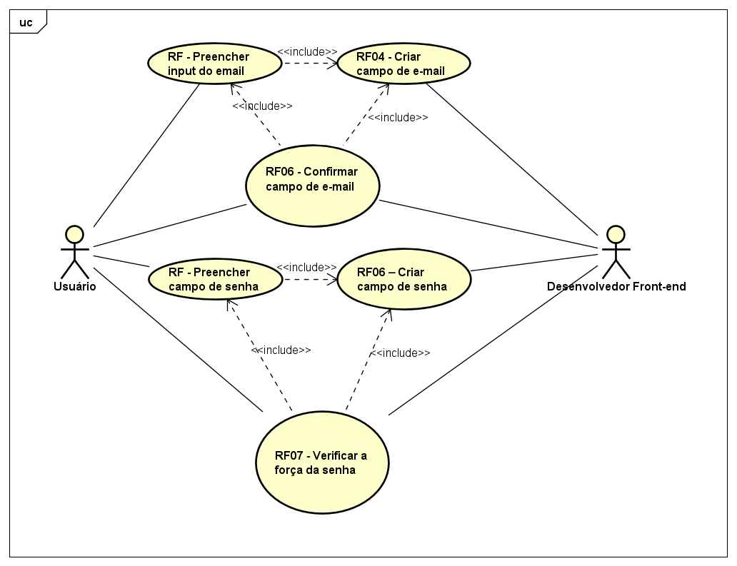

**Descrição da situação:**

O estudo de caso é sobre um sistema que visa efetuar um método diferente para ser mais assertivo na escolha do guincho baseada na situação do usuário, usando tecnologia. Esse diagrama mostra a parte do cadastro do cliente no nosso sistema que vai direto para o banco de dados.

**Após o levantamento de requisitos iniciais do sistema, os analistas chegaram a seguinte lista de requisitos funcionais:**

**R1:** Criar campo de e-mail

**R2:** Preencher campo do e-mail

**R3:** Criar campo de confirmação de e-mail

**R4:** Preencher campo de confirmação do e-mail

**R5:** Criar campo de senha

**R5:** Preencher campo de senha

**R6:** Criar campo de verificação de senha

**R7:** Preencher campo de verificação de senha

**R8:** Preencher identificação do cliente

**Regras de negócio:**

RN01 – No input do email, o formato deve ser uma combinação de palavras com um @ e o sistema válido, como por exemplo: hotmail.com

RN02 – O campo deve ser obrigatório para o usuário preencher

RN03 – Na confirmação do e-mail, os dois e-mails colocados devem ser coincidentes

RN04 – O campo da senha deve permitir números, letras e caracteres especiais

RN05 – O campo da senha é obrigatório

RN06 – No input da senha, o usuário deve colocar caracteres especiais por quesitos de segurança

RN07 – Se a senha do usuário for fraca (ausência de caracteres especiais), invalidar a senha

**Criar campo do e-mail – CSUO1**

**Sumário:** Um campo interativo para o usuário inserir o e-mail dele

**Ator Primário:** Desenvolvedor Front-end.

**Atores Secundários:** Desenvolvedor das outras áreas (Java).

**Precondições:** O usuário deve ter entrado no sistema e clicado no botão de cadastro

**Fluxo Principal:**

1. O desenvolvedor irá fazer um código para o campo

2. O desenvolvedor irá conectar com o banco de dados

3. O código irá para a fase de teste

4. O campo aparecerá para o cliente

**Fluxo Alternativo:** *O código não está funcionando corretamente*

a) Se o desenvolvedor principal não conseguir, ele deverá entrar em contato com os outros programadores para resolver. Além disso, ele deve colocar um status: “Em construção”

**Fluxo de exceção:** *RN01 – No input do e-mail, o formato deve ser uma combinação de palavras com um @ e o sistema válido, como por exemplo: hotmail.com*

1. Se essa regra for violada, uma mensagem deve aparecer dizendo: “Insira um e-mail válido, seguindo a regra @x.com”

**Pós-condições:** O campo de e-mail estará apto para o cliente preencher corretamente

**Regra de Negócio:** RN01, RN02

**Preencher campo do e-mail – CSUO2**

**Sumário:** Um campo interativo para o usuário inserir o e-mail dele

**Ator Primário:** Usuário.

**Precondições:** O campo de e-mail deve estar criado e o usuário já deve estar na aba de cadastro

**Fluxo Principal:**

1. O usuário vai clicar no campo do e-mail

2. Ele vai inserir o e-mail no formato @servico.com

**Fluxo Alternativo:**

**Fluxo de exceção 1:** *RN01 – No input do e-mail, o formato deve ser uma combinação de palavras com um @ e o sistema válido, como por exemplo: hotmail.com*

1. Se essa regra for violada, uma mensagem deve aparecer dizendo: “Insira um e-mail válido, seguindo a regra @x.com”

**Fluxo de exceção 2:** *Violação da RN02 – O preenchimento é obrigatório*

1. Caso o cliente queira avançar sem inserir um e-mail, uma mensagem deve aparecer na tela dizendo que é obrigatório

**Pós-condições:** O programa irá automaticamente para a próxima verificação

**Regra de Negócio:** RN01, RN02

**Confirmar campo do e-mail – CSUO3**

**Sumário:** Um campo interativo para o usuário confirmar o e-mail inserido anteriormente

**Ator Primário:** Desenvolvedor Front-end.

**Atores Secundários:** Desenvolvedor das outras áreas (Java).

**Precondições:** O usuário deve ter entrado no sistema, clicado no botão de cadastro e inserido o primeiro campo de e-mail

**Fluxo Principal:**

1. O desenvolvedor irá fazer um código para a confirmação do e-mail

2. O desenvolvedor irá colocá-lo abaixo do outro campo

3. O código irá para a fase de teste

4. O campo aparecerá para o cliente

**Fluxo Alternativo:** *O código não está funcionando corretamente*

a) Se o desenvolvedor principal não conseguir, ele deverá entrar em contato com os outros programadores para resolver. Além disso, ele deve colocar um status: “Em construção”

**Fluxo de exceção:** *RN03 – Na confirmação do e-mail, os dois e-mails colocados devem ser coincidentes*

1. Se o usuário colocar dois e-mails diferentes, uma mensagem deve aparecer na tela dizendo: “Os dois e-mails devem ser iguais”

**Pós-condições:** O programa irá automaticamente para os campos de senha

**Regra de Negócio:** RN03

**Criar campo de senha – CSUO4**

**Sumário:** Um campo interativo para o usuário inserir a senha dele

**Ator Primário:** Desenvolvedor Front-end.

**Atores Secundários:** Desenvolvedor das outras áreas (Java).

**Precondições:** O botão do e-mail já deve estar pronto

**Fluxo Principal:**

1. O desenvolvedor irá fazer um código para o campo de senha

2. Ele deverá colocar o campo como obrigatório

3. Tratar as exceções caso o cliente escreva errado

4. O campo aparecerá para o cliente

**Fluxo Alternativo:** *O código não está funcionando corretamente*

a) Se o desenvolvedor principal não conseguir, ele deverá entrar em contato com os outros programadores para resolver. Além disso, ele deve colocar um status: “Em construção”

**Fluxo de exceção:**

**Pós-condições:** O campo de senha estará apto para o cliente preencher corretamente

**Regra de Negócio:** RN04

**Preencher campo de senha – CSUO5**

**Sumário:** Um campo interativo para o usuário inserir a senha dele

**Ator Primário:** Usuário.

**Precondições:** O campo de senha deve estar criado e o usuário já deve ter inserido o campo de e-mail

**Fluxo Principal:**

1. O usuário vai clicar no campo da senha

2. Ele vai colocar a senha dele

**Fluxo Alternativo:**

**Fluxo de exceção 1:** *Violação da RN05 - O campo da senha é obrigatório*

1. Caso o usuário não coloque nada no campo da senha, uma mensagem deve aparecer dizendo que o campo é obrigatório

**Pós-condições:** A verificação da força está apta para funcionar

**Regra de Negócio:** RN05

**Verificar força da senha – CSUO6**

**Sumário:** Um campo interativo para o usuário inserir a senha dele

**Ator Primário:** Desenvolvedor Front-end.

**Precondições:** O campo de senha deve ter sido preenchido

**Fluxo Principal:**

1. Na tela, vai ser mostrado uma barra indicando a força dele

2. Se for forte, a senha pode ser prosseguida

**Fluxo Alternativo:** *Senha fraca*

1. Caso a senha do usuário for fraca, uma mensagem de dica deve aparecer na tela

**Fluxo de exceção 1:** *Violação da RN07 – Ausência de caracteres especiais*

1. Colocar uma mensagem na tela obrigando o usuário a colocar caracteres especiais por motivos de segurança

**Pós-condições:** A seção de cadastrar cliente está pronta

**Regra de Negócio:** RN06, RN07

## Diagrama de Atividades

## 

## Backlog do Produto

## 

## [Clique aqui para acessa a Planilha do Backlog do Produto](https://1drv.ms/x/s!AjhHXKCc0VKAhy_CsMib49qWcAv7?e=dRbJGO)